“Eeva” majandustarkvara

Personaliarvestuse ülevaade

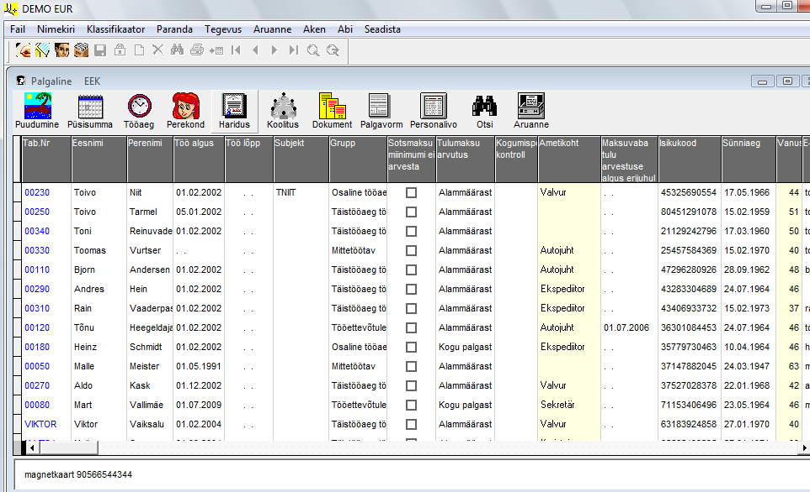

Käesolev lühiülevaade kirjeldab Eeva personaliarvestuse võimalusi.
PERSONAL
Eeva personaliarvestuse eesmärk on vabastada personalitöötaja rutiinsest tööst, korrastada asutuse personaliandmed ning võimaldada enam tegeleda töötajate valiku ja arendamisega. Eeva täidab personalitööd puudutavatest seadustest tulenevad nõudmised.

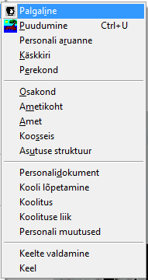

Kasutajal on võimalus töötada korraga mitme ekraani vormiga. Hulk rippmenüüsid, abimenüüsid ja käsunuppe muudavad töö tarkvaraga sujuvaks.
Kasutajaliides ja tema funktsioonid lähtuvad personalitöötaja vajadustest ja on tehtud võimalikult mugavaks, säilitades seejuures korrektsuse.
Eeva kasutab ka ISCO ametite klassifikaatorit, mis kergendab erinevate statistikaaruannete koostamist.

Andmete sisestamine
Iga uue tarkvara kasutuselevõtmine toob kaasa ühekordset lisatööd. Üheks selliseks on andmete sisestamine, mis on tehtud võimalikult lihtsaks. Näiteks töötaja isikukoodi sisestamise järel täidab tarkvara automaatselt inimese soo ja sünniaja väljad.
Tarkvaras on võimalik korraga mitmele inimesele puhkuse vormistamine, kasutades käskkirja all olevaid masstoiminguid.
Puhkuse inventuur aegumiste kaupa
Programm peab saadaolevate puhkuste arvestust seaduses nõutavate aegumisperioodide kaupa. Näha on, millal ja mis puhkused aeguvad. Saab koostada ja trükkida puhkustegraafiku.
Dokumentide koostamine
Kergendab kasutajatel lepingute ja käskkirjade koostamist. Lepingu mallile kanda kannab Eeva automaatselt üle erinevaid andmeid (näiteks töötaja nimi, põhipalk, amet, koormus jne.). Igale töötajale salvestatakse tema dokumendid Personalidokumendi tabelisse. Selline lahendus hoiab oluliselt kokku personalitöötaja aega ja teisest küljest võimaldab säilitada kogu dokumentatsiooni elektroonselt.
Lisaks aruannetele saab tarkvara koostada erinevaid tüüpi dokumente (isikukaart jm.)
Õigustesüsteem
Eeva personalitarkvara saab kasutada meeskonna töövahendina. Näiteks on personalijuhil olla võimalik delegeerida osa tarkvaraga tööst sekretärile jne, samas piirates tal juurdepääsu tundlikele (palga, pere, jne) andmetele. Samuti võib personalijuht anda näiteks firma võtmeisikutele Eevas olevate andmete vaatamise õigused, kuid muuta nad andmeid ei saa.
Õigusi saab piirata tütarfirmade, struktuuriüksuste, tabelite kui ka andmeväljade kaupa.
Meditsiinimoodul
Saab registreerida töötaja haigused, kaebused ja töötajale tehtud protseduurid. Samuti on võimalik kirjeldada ohutegurid, mis kaasnevad ametiga. Sisestatud andmete põhjal on kergem leida haiguste tekkepõhjuseid ning teha vajalikke otsuseid. Samuti on näha, kes on käinud tervisekontrollis ja kes mitte ning selle alusel kasvõi kulusid planeerida.

Seos raamatupidamisega
Eevasse sisestatud töötajate isiku-, palga-, struktuuriüksuse ja ameti andmed kajastuvad automaatselt palgaarvestuse tarkvaras, hoides nii aega kokku püsiandmete sisestamisel. Ka personaliprogrammi sisestatud puhkused ja haiguslehed (kaasa arvatud puhkuste reservi arvestus) kanduvad üle palgaarvestusse. Töö maht väheneb. Palgasüsteemi ülesehitamisel on jälgitud kehtivat seadusandlust. Kõik isikute töösuhte ja palgaandmete muudatused säilitatakse.

Mõned märksõnad
- asutuse struktuur koos ametite, töötajate ning vakantsiga
- ametite klassifikaator
- võimaldab koostada töötajate isikukaarte
- täielik ülevaade töötaja planeeritud ja tegelike puhkuste kohta
- side kasutaja poolt kujundatud töölepingutega jm. dokumentidega
- töötajate koolituse arvestus
- vabade päringute koostamine ja nende eksport tabelarvutusse
- säilitab arhiivis kõik isikuandmed peale töötaja lahkumist firmast ning võimaldab sama töötaja lihtsalt ennistada tagasi tööle
- täielik õiguste süsteem
- liides palgaarvestustarkvaraga

Personaliarvestuse võimalused:

- Töölepingute koostamine makettide alusel
- Töölepingude säilitamine, arhiveerimine.
- Töötajate isikukaardid
- Ametikohtade, koosseisude arvestus
- Koolituse, materiaalse vastutuse jm. lepingud.
- Koolitus
- Keelte valdamine, tasemed
- Puhkuspäevade arvestus
- Tervisekontroll
- Palga, puhkuse, ühekordsed ja muud käskkirjad.

Personaliarvestuses saab käsitleda järgmisi dokumente:

- Tööleping
- Töölepingu lisad
- Koolitusleping
- Materiaalse vastutuse leping
- Ametijuhend
- Muu

Personali aruanded:

- Isikukaart
- Haigekassa nimekirjad
- Haigus, tööluus, palk
- Töölepingu ja lisade erinevad vormid
- Pereliikmed vanuse järgi
- Tööjõu liikumine ja lapsepuhkused objektide kaupa
- Töötajate aasta keskmine koguarv
- Palgad objektide kaupa
- Katseaja lõpp
- Katseajal lahkunud
- Koolitus ametikohtade kaupa
- Vakants ametikohtade kaupa
- Ametikohad
- Töötajate nimekirjad
- Tööstaaž
- Haridus
- Vanusegrupid

Tähtpäevade aruanded:

- Sünnipäevad kuude kaupa
- Juubelid
- Tööjuubelid

Puhkuste aruanded:

- Puhkuse inventuur
- Puhkuste graafik

Personali aruandeid saab valida erinevate tunnuste järgi:

- Objekt.
- Ametikoht
- Töölepingu vahemik
- Vanusevahemik
- Sugu
- Töö vorm

Palgaline
Palgaliste tabelis on töötajate isikuandmed.

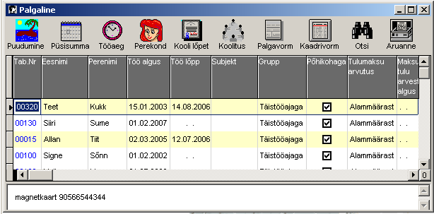

Puudumine
Puudumiste tabelis märgitakse kõik perioodid, kus töötaja pole tööl.

Personali aruanne
Personali aruande valikus paiknevad Eeva personaliaruanded, samuti töölepingute, töölepingu lisade jm. dokumentide moodustamine ja trükk.

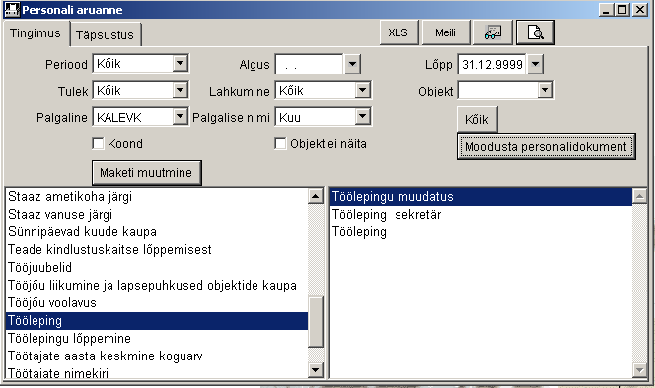

Käskkiri
Käskkirjade tabelit kasutatakse käskkirjade sisestamiseks. Tabel hoiab üleval ühtset käskkirjade registrit. Käskkirja määranguid hoitakse aga teises tabelis: Selle käsu kaudu sisestatakse infot püsisummade, puudumiste ja palgalehtede tabelitesse.

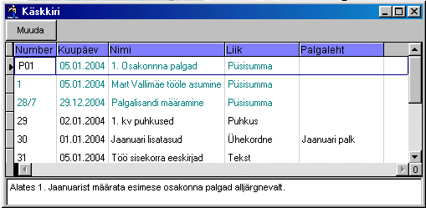

Perekond
Sisaldab perekonnaliikmete loetelu.

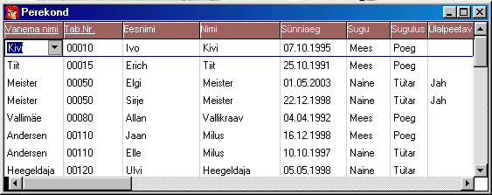

Ametikoht
Ametikohta tabelisse sisestatakse ettevõtte osakondades olevad ettenähtud ametikohad.

Statistika ametigrupp
Sisaldab ametikohta grupid ISCO klassifikaatori järgi. Kasutatakse statistika palga aruande jaoks.

Koosseis
Koosseisu tabelisse sisestatakse ettevõttes ettenähtud ametid osakondade kaupa.

Asutuse struktuur
Asutuse struktuuri tabel kirjeldab ettevõtte struktuuri kolmel tasemel:

Üksus
Osakond
Koosseis

Aken koosneb kolmest tabelist.
Siin näidatakse infot osakonna ja koosseisu tabelitest. Kui liikuda üksuse peale, siis on näha selle üksuse osakonnad. Osakonnale liikudes on näha selle osakonna koosseis (ametikohad).

Tegevus /Moodusta käsuga saab valida kuupäeva, mis seisuga ettevõtte struktuuri soovitakse.

Personalidokument
Personalidokumente kasutatakse lepingute jm. töötajaga seotud dokumentide sisestuseks.

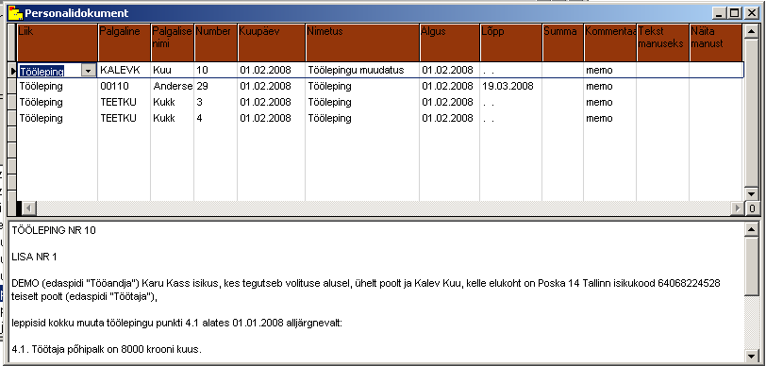

Haridus
Hariduse tabelisse saab sisestada andmed töötaja lõpetatud koolide ning saadud diplomite kohta.
Need trükitakse personali arvestuskaardile.

Koolitus
Koolituse tabelitesse sisestatakse andmed töötajale tehtud koolituste kohta.
Kui palgalise tabelis olles vajutada “Koolitus” nupule, avaneb see tabel automaatselt käsiloleva palgalise kohta.

Personali muutused
Selles tabelis on näha ja kes, millal on personaliandmeid muutnud.
Veerus OK saab märkida, kui vastav muutus on üle vaadatud.

Keelte valdamine
Keelte valdamise tabelisse sisestatakse andmed töötajate keelteoskuse kohta.

Palgaline
Palgalise nimi
Määravad töötaja.

Keel
Mis keele kohta see rida käib.

Suuline tase
Kirjalik tase
Kolm valikuvõimalust: Madal, Kesk, Kõrge.

Kinnitusaeg
Kinnitaja
Andmed taseme kinnituse kohta.

Keel
Keele tabelis hoitakse keelte nimekirja. Nende keelte valdamise kohta saab sisestada infot keelte valdamise tabelisse.

Tervisekontroll
Tervisekontrolli dokumentides hoitakse nimekirju kes ja millal on töötajad suunatud tervisekontroll.

